Реализация алгоритма отображения списка изменений студента
Приложение позволяет при просмотре информации о студенте просматривать список изменений совершенных в определенный момент времени (Рис. 1 ). Это сделано для удобства навигации по временной шкале (Рис. 2).

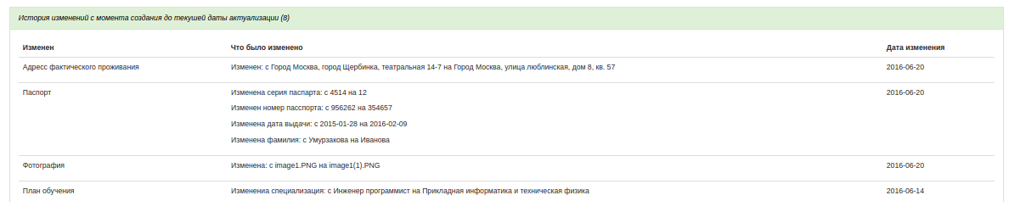
Рис. 1

Как видно из рисунка, благодаря интерфейсу пользователь может видеть, какие аттрибуту были изменены на какие значения с указанием даты изменения.

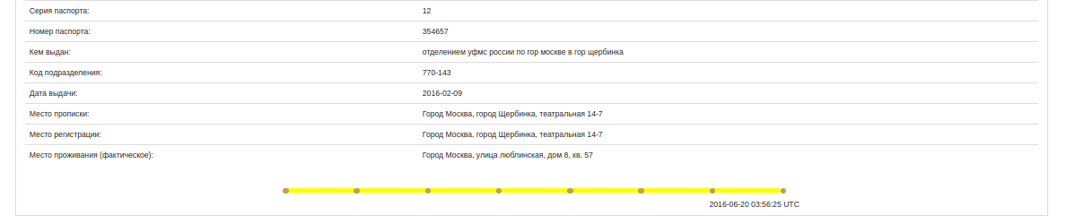
Рис. 2

В форме представления данных отображаются актуальные данные, а на так называемой, линии событий или линии исторический изменений, в рамках системы, отображаются круговыми элементами даты изменений. Кликая по ним мышкой в инерактивном режиме через браузер с помощью Ajax и JavaScript происходит асинхронное обращение к серверу с подгрузкой данных студента.
Рассмотрим этот процесс более подробно. При запросе к серверу по дате актуализации, происходит выборка из ChangeList (более подробно о реализации темпоральность данного алгоритма смотрите главу «Реализация темпоральности») с подгрузкой данных по new_id и old_id из таблиц соответствующих типа, указанных в поле m_type и соответствующей дате актуализации. Более подробно рассмотрено ниже (Рис. 3).

Рис. 3

Определение порядка действий:
- Пользователь через интерактивный режим обращается к студенту для по вопросу значения его аттрибутов согласно дате актуализации (в GUI представлено в виде Рис. 2).
- Клиент обращается к серверу через Ajax c задаными параметрами. На сервере срабатывает необходимый обработчик. В данном случае за работу с студентом отвечает StudentController.
- Контроллер подгружает person_id через который связан студент с ChangeList.
- По заданным параметрам подгружаются все изменения для данного студента, сгруппированые по дате актуализации.
- Так как элементы ChangeList содержат old_id и new_id (связь с предыдушим значением аттрибута и замененного), то подгружаются все элементы из таблиц сотвтествующие полю m_type.
- В результате согласно каждой записи в ChangeList имеем по две записи из других таблиц, согласно заданым параметрам.
- Так как данные в Ruby on Rails представлены в виде моделей, то было принято решение в каждой модели данные реализовать метод класса change_display, который способен сравнивать значения моделей одного класса и возращать результат в виде массива.
- Результирующий массив, каждой сравниваемой модели, помещается в общий массив, тем самым в конечном итоге составляется общий список всех изменений для всех измененных аттрибутов.
- Полученные данные возращаются на сторону клиента в виде json данных, которые в свою очередь обрабатываются и устанавливаются в необходимые поля формы предоставления информации о студенте.

Для повторения заметим что данные подгружаются асинхронно, что очень удобно для пользователя системы при взаимодействии. При успешном переключении между состоянием информации о студенте, активный элемент на линии событий подсвечивается красным цветом (Рис. 4 и Рис. 5)

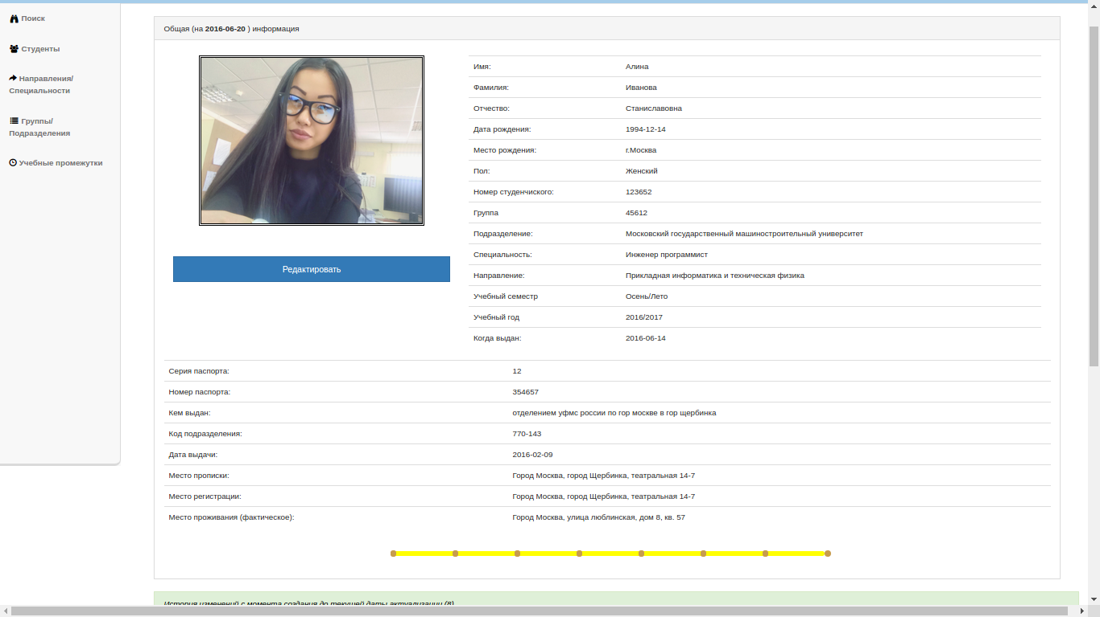
Рис. 4 До запроса по дате актуализации

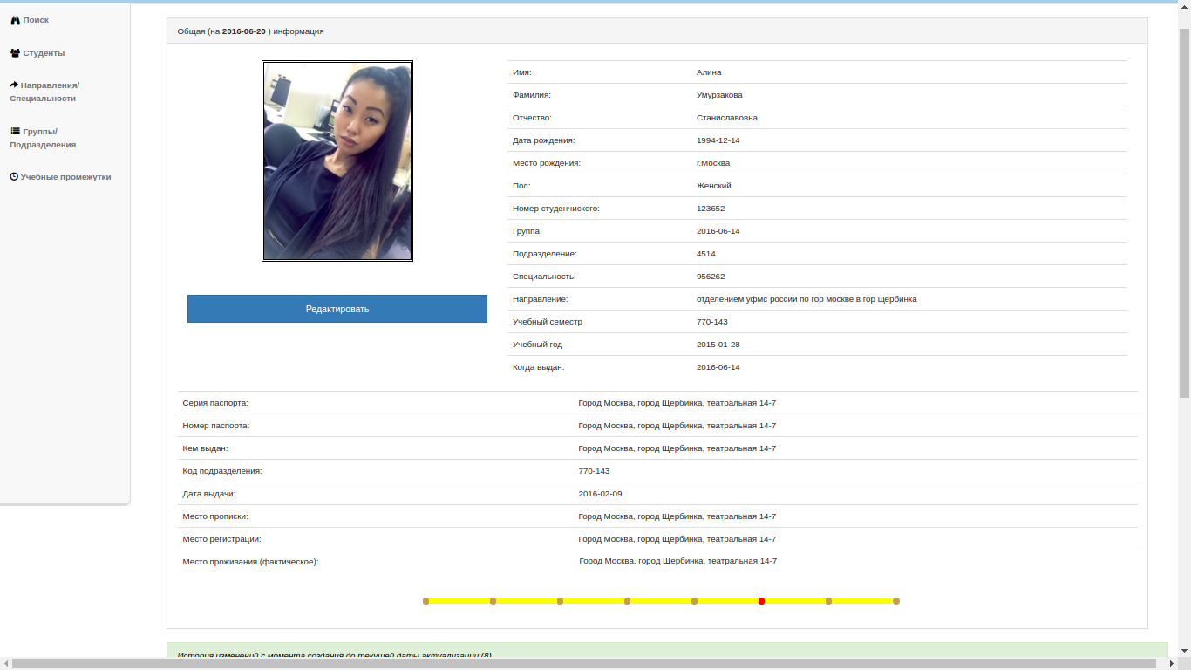
Рис. 5 После запроса по дате актуализации

На данных картинках изменены такие пасспортные данные как серия , номер паспорта, фамилия и адрес фактического проживания. К примеру это может быть если человек заключает брачный союз, тогда могут измениться данные атрибуты.
Для удобства взаимодействия в форму представления изменений была подключена постраничная навигация. Так же для людей с пониженым зрением была реализована просмотра фотографии в режиме галереи (Рис. 6).


Рис. 6 Режим галереи

Ниже для примера приведена реализация change_display - метод класса характеризующий адрес (Address) в системе (Рис. 7):

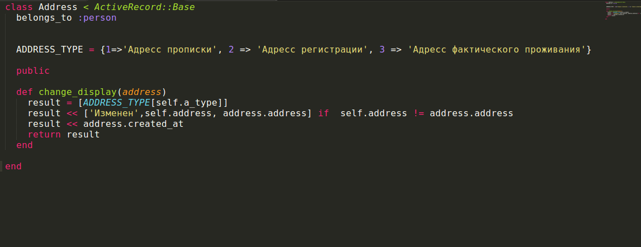
Рис. 7 Реализация change_display.

Пример дан для ознакомления общего подхода к решению задачи. В других моделях данных реализация change_display зависит от полей, которые они содержат, но алгоритм реализации таков.
Тем самым список история изменений (Рис. 1 ) является вспомогательным инструментов для пользователя системы при взаимодействия с линией событий (Рис. 2) .

